ПРАЙС-ЛИСТ
Стеллаж полочный СТ-012 ESD
Max нагрузка на секцию стеллажа – 500 кг
Max нагрузка на полку– 60 кг
- Стеллаж СТ-012 ESD обладает антистатическими свойствами и предназначен для радиоэлектронной промышленности. Используется для хранения различного вида электронных компонентов.
- Стеллаж успешно протестирован на соответствие стандартам ГОСТ Р 53734.5.1-2009 и имеет все необходимые сертификаты.
- Стеллаж продается элементами и имеет возможность моделирования по количеству полок, по высоте, глубине и ширине. К стойкам стеллажа можно присоединить полки следующего стеллажа. При установке стеллажей в линию нагрузочные характеристики сохраняются.
- Стеллаж изготавливается высотой 1800 мм, 2000 мм, 2200 мм и 2500 мм; глубиной – 300 мм, 400 мм, 500 мм и 600 мм; шириной – 700 мм и 1000 мм. Допустимое минимальное количество полок на секцию стеллажа - не менее четырех. Сборка стеллажа производится с помощью винтов.
- Стеллаж имеет возможность регулирования полок по высоте с шагом 50 мм.
- Элементы стеллажа окрашены специальной порошковой краской, которая обеспечивает антистатическую защиту. Полки – цвет светло-серый RAL 7035. Стойки – цвет графитовый RAL 7012.
- Стеллаж отгружается в разобранном виде. Инструкция по сборке прилагается.
- Гарантийный срок – 12 месяцев с даты продажи.

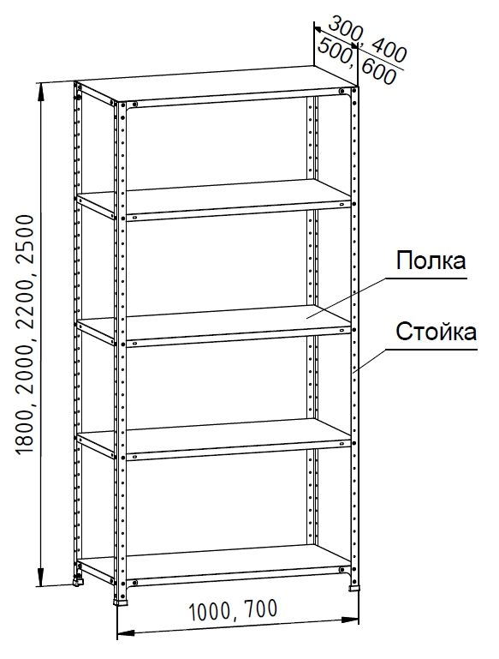

СУММАРНАЯ НАГРУЗКА
НА СЕКЦИЮ СТЕЛЛАЖА
не более 500 кг

Ребро жесткости устанавливается
только на полку шириной 1000 мм

Схема вариантов установки
стеллажа СТ-012 ESD
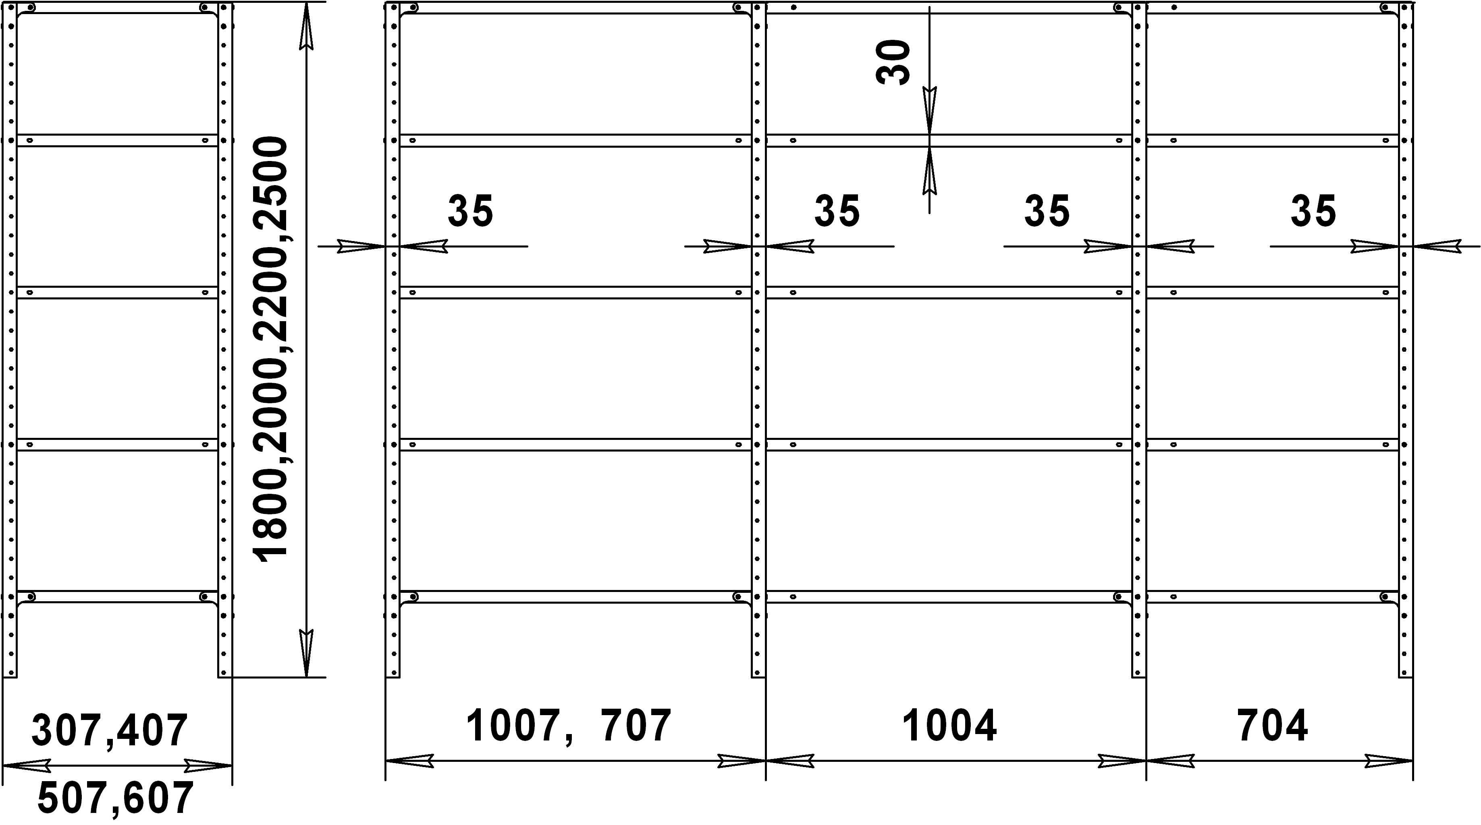

Элементы стеллажа  СТ-012 | Габаритные  размеры  Высота х Ширина х Глубина, мм | Вес Брутто, кг | Цена,  руб. | Элементы стеллажа  СТ-012 | Габаритные  размеры  Высота х Ширина х Глубина, мм | Вес Брут-то, кг | Цена,  руб.
СТ-012 Полка 300х700 ESD | 30х700х300 | 2 | 350 | СТ-012 Стойка 1800 У ESD | 1800х35х35 | 2,1 | 420
СТ-012 Полка 400х700 ESD | 30х700х400 | 2,5 | 430 | СТ-012 Стойка 2000 У ESD | 2000х35х35 | 2,3 | 450
СТ-012 Полка 500х700 ESD | 30х700х500 | 3 | 510 | СТ-012 Стойка 2200 У ESD | 2200х35х35 | 2,5 | 485
СТ-012 Полка 600х700 ESD | 30х700х600 | 3,5 | 580 | СТ-012 Стойка 2500 У ESD | 2500х35х35 | 2,8 | 535
СТ-012 Полка 300х1000 ESD | 30х1000х300 | 2,7 | 470 | СТ-012 Ножка регулировочная с крепежом (2шт.) |  | 0,3 | 240
СТ-012 Полка 400х1000 ESD | 30х1000х400 | 3,4 | 580 | СТ-012 Угольник (с крепежом) |  |  | 20
СТ-012 Полка 500х1000 ESD | 30х1000х500 | 4,1 | 690
СТ-012 Полка 600х1000 ESD | 30х1000х600 | 4,8 | 800
Все цены с НДС. Существует система скидок. Оказываются услуги по доставке, такелажные услуги и услуги по сборке.

Цены действительны с 30 января 2017 г.

